**旅行者需求分析说明书**

**目录**

一、简介 4

1.1目的 4

1.2范围 4

1.3定义、首字符缩写和缩略 4

1.4参考文献 4

1.5概述 4

二、总体描述 5

2.1产品功能 5

2.2用户特征 5

2.3一般约束 5

2.4假设与依赖 5

三、详细需求 6

3.1运行环境 6

3.1.1软件环境 6

3.1.2硬件环境 6

3.1.3接口 6

3.1.4控制 6

3.2功能需求 7

3.2.1系统功能层次模块图 7

3.2.2总体数据流图 8

3.2.3各子模块功能的描述 8

3.2.3.1用户注册 8

3.2.3.2用户登录 8

3.2.3.3讨论区模块 9

3.2.3.3.1模块流程图 9

3.2.3.3.2数据流图 10

3.2.3.3.3数据描述 11

3.2.3.3.4状态转换图 11

3.2.3.4分享区模块 12

3.2.3.4.1模块流程图 13

3.2.3.4.2数据流图 14

3.2.3.4.3数据描述 15

3.2.3.4.4状态转换图 16

3.2.3.5个人信息区模块 17

3.2.3.5.1模块流程图 17

3.2.3.5.2数据流图 18

3.2.3.5.3数据描述 19

3.2.3.5.4状态转换图 20

3.2.4系统E-R图 21

3.2.5性能需求 22

3.2.6其他需求 22

# 一、简介

## 1.1目的

本说明书为一个基于Android终端的旅行者APP的需求说明文档。

本说明书的预期读者为用户，系统开发者和系统测试员。

## 1.2范围

系统包括的范围：程序本身和用户信息文件

## 1.3定义、首字符缩写和缩略

基于Android：即在安卓系统的基础上进行二次开发或操作。

APP：英文Application的简称，翻译成中文就是应用软件的意思，在现实生 活中通常是指手机中使用的应用软件。

数据字典：是关于数据流程图中出现所有名字的定义的集合。

## 1.4参考文献

|  |  |  |  |  |
| --- | --- | --- | --- | --- |
| **文档名称** | **版本号** | **日期** | **出版单位/来源** | **备注** |
| APP 时代的旅行革命：传统环节痛点就是创业方向 | 第1版 | *2012* |  |  |
| 基于用户体验的 APP 设计研究 |  | *2012* | 陕西科技大学硕士学位论文 |  |
| 旅游主题 APP 类型盘点 |  |  | 百度文库. |  |

## 1.5概述

本产品将主要服务于自主旅行，有自己的游玩方式，爱好旅行交友的游客。本产品在需求上充分考虑了用户的实际情况，主要完成用户分享旅游心得，搜索提问以及相互交流讨论等业务。它致力于让给用户带来更好的体验，享受分享互动的乐趣。

# 二、总体描述

## 2.1产品功能

本产品在需求上充分考虑了用户的实际情况，主要有用户分享旅游心得，搜索提问以及相互交流讨论等功能。

## 2.2用户特征

该类应用的用户特征主要有几点：非团体旅游，规划能力强，有自己的游玩方式，爱好旅行交友，旅行开支较少。

该用户群体主要是自主旅行的游客，角色细分可分为这么几类：利用假期好友或者家人自助旅游的白领等；利用空余时间独自或者同学间出门旅游的学生；经常在外户外旅行的驴友或旅游群。

## 2.3一般约束

1. 人力，时间约束

由于课程进度比价紧张，还需要花费大量时间进行后续工作，因此时间并不是十分充裕。小组成员目前定为5人，因此人力也比较有限。

1. 技术约束

现阶段开发人员没有接触过APP类项目的开发，具体如何实现用户数据存储，用户搜索和浏览都存在困难，这要涉及涉及数据库和网络通信。

## 2.4假设与依赖

本项目是否能够成果实施，主要取决于以下的条件：

（1）用户能够为系统的运行提供能满足系统运行的硬件环境和通讯环境；

（2）具有相对稳定的项目开发团队，不稳定的团队将影响项目的进度和质量。

# 三、详细需求

## 3.1运行环境

### 3.1.1软件环境

|  |  |  |  |
| --- | --- | --- | --- |
|  | **名称** | **版本** | **语种** |
| 操作系统 | Android核心的一系列操作系统 | 不限 | 不限 |
| 操作系统的附加功能 | 无 | 无 | 无 |
| 数据库平台 | 无 | 无 | 无 |
| 应用平台 | 无 | 无 | 无 |
| 邮件系统 | 无 | 无 | 无 |
| 客户端软件 | 无 | 无 | 无 |

### 3.1.2硬件环境

硬件要求：推荐Pentium 4以上, 256M RAM, 40 HD

|  |  |  |
| --- | --- | --- |
| **服务器** | **最低配置** | **推荐配置** |
| 应用和数据库服务器 | 无 | 无 |
| 无 | 无 |
| 无 | 无 |

### 3.1.3接口

硬件接口：服务器端建议使用专用服务器

软件接口：无特殊需求

通信接口：无特殊需求

### 3.1.4控制

旅行者APP的控制全部以手机键盘输入完成，用户需要根据提示选择各种功能模块或者操作菜单完成对应选择。

## 3.2功能需求

### 3.2.1系统功能层次模块图

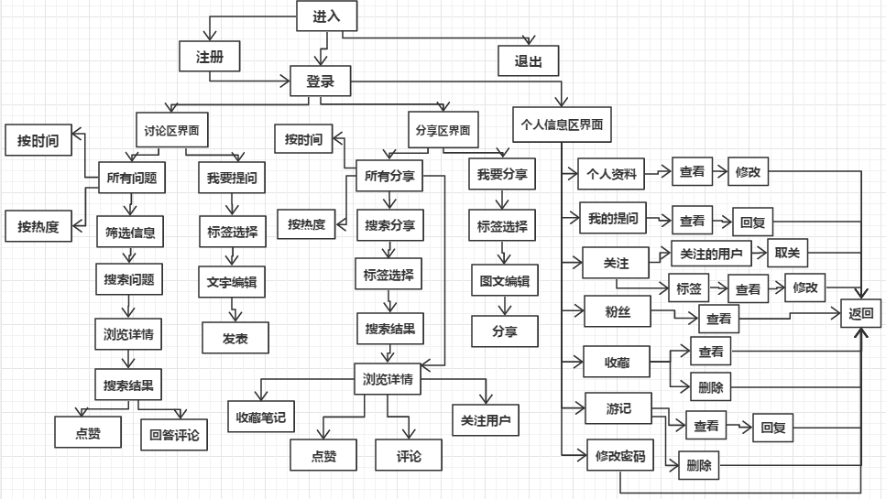

### 3.2.2总体数据流图

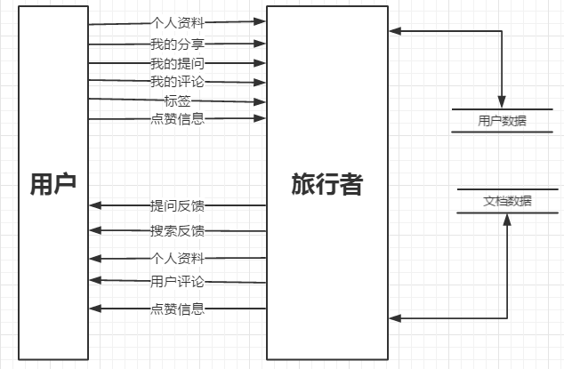

### 3.2.3各子模块功能的描述

##### 3.2.3.1用户注册

实现用户的账号建立，共有用户名和密码两个字段，以字符串形式保存在文件中。当输入的用户名已经存在时则失败返回。

用户名格式限定: 长度8位以内的ASCII字符组合

密码格式限定 : 长度只能为6位的ASCII字符组合

##### 3.2.3.2用户登录

实现用户的身份验证，当用户名和密码都匹配成功才能读取该用户保存的游戏信息进行游戏。当用户名不存在或者密码错误三次时失败返回。

##### 3.2.3.3讨论区模块

###### 3.2.3.3.1模块流程图

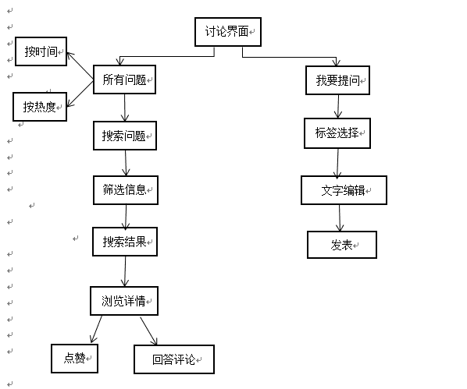

（1）用户进入APP，进入到讨论界面，讨论区是APP用户进行交流的核心区域，讨论区用于发表提问和搜索感兴趣的内容，按了提问键之后就会进入编辑界面，用户文本编辑自己的问题并附上该问题的标签，发表问题后就完成提问环节。

（2）用户可以点击“搜索”键筛选出意愿看到的讨论内容，搜索的要求是进行“标签选择”，选择好可以按确定之后，就会出现符合标签的搜索结果，也可输入相关的搜索内容进行查询。系统根据输入进行查找以及匹配信息并进行输出，对出现的搜索结果，可以对有兴趣的进行浏览详情，默认按照最近时间优先显示，亦可选择按照热度排序。用户可以对已有的提问或者讨论点赞并提出自己的回答和评论，这一切操作是在用户已经登录的前提下。

###### 3.2.3.3.2数据流图

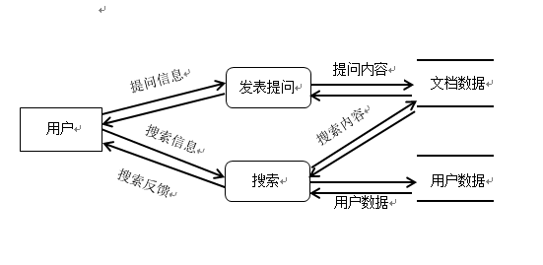

（1）发表提问

用户进入讨论区模块后，若选择了发表提问的操作，则用户会进入提问编辑的界面，用户首先会选择此次提问的标签，然后文本编辑需要提出的问题，这就由用户产生了提问信息（问题编号，疑问内容，问题标签，疑问时间，问题点赞数），点赞数的类型为INTEGER（32），其余均为nvarchar(50)类型。并且提问信息数据会流入数据库存入文档数据库。系统根据用户的提问信息中的标签和疑问内容选出符合的内容，并在终端显示，从而提问反馈数据流返回给用户。

（2）搜索

用户进入讨论区模块后，若选择了搜索的操作，则用户首先会选择此次搜索的标签，然后文本编辑需要搜索的问题，这就由用户产生了搜索信息（搜索编号，搜索内容，搜索标签，疑问时间，搜索点赞数），点赞数的类型为INTEGER（32），其余均为nvarchar(50)类型。并且提问信息数据会流入数据库存入文档数据库。系统根据用户的提问信息中的标签和疑问内容选出符合的内容，并在终端显示，从而搜索结果返回给用户。如果没有查到匹配的内容，则在终端显示，“系统暂无相关内容”。

###### 3.2.3.3.3数据描述

|  |  |  |
| --- | --- | --- |
| **序号** | **数据名称** | **数据描述** |
| 1 | 标签 | 用于对提问或者搜索内容进行标记，包括有城市，美食，交通，住宿标签 |
| 2 | 热度 | 根据用户对评论的点赞数量排序的结果，数量越多热度越高 |
| 3 | 最近时间 | 与当前用户搜索时刻最接近的时间 |

###### 3.2.3.3.4状态转换图

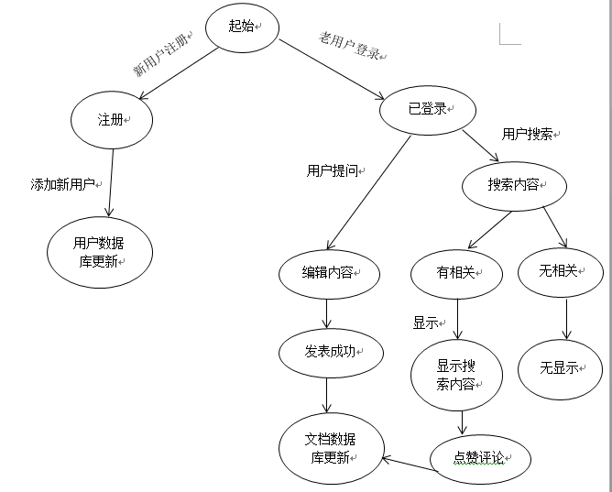

1. 起始---注册：新用户进入系统时，可以注册一个账号进行后续的操作，注册的账号和密码会存储到用户的数据库中，作为下一次用户登录的核实信息。其中用户的账号在用户数据库中作为主键存在，不允许重复。
2. 起始---登录：在用户已经有注册的账号时，用户可以输入自己账号和密码进行登录，系统会从用户输入的账号密码数据对用户数据库中存储的信息进行核实，如一致，则允许登录。
3. 用户提问：在已登录的状态下，用户可以在讨论区下进行有关旅游的各种方面进行提问，提问过程以文本方式输入，为了更好地让数据库进行分类处理，方便相关的旅友进行解答，在输入问题的时候可以选择性添加标签，注明这是关于某个特定城市关于美食或者游玩等其他方面的问题。发表成功后，系统后台会将相关的提问的数据存储到文档数据库中.
4. 搜索问题：用户在讨论区区域中会看到最近时间中其他网友提出的问题，可以对自己熟悉或者感兴趣的进行评论或者点赞，相关的评论数据会存储到后台关于该条评论信息的文档数据库中。用户也可以对一些问题进行搜索，搜索方式可以按分类进行，这时候后台数据库会根据其他网友提出问题时标志的标签进行检索显示，用户可以对这些问题进行浏览点评操作；搜索方式还可以是添加文本编辑，输入自己要提出的问题并添加标签，系统后台会检索相关关键字作为查询依据，对相关文档数据库进行数据显示并在用户对问题进行操作后进行更新。

##### 3.2.3.4分享区模块

###### 3.2.3.4.1模块流程图

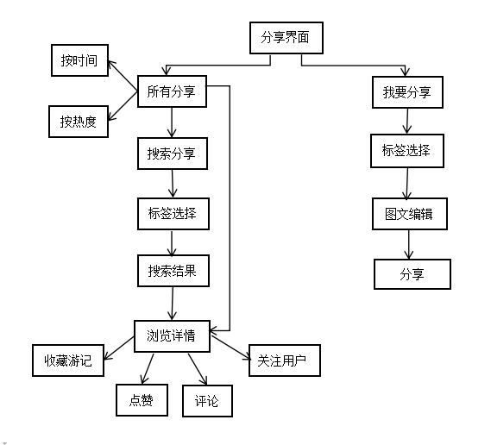

1. 用户进入APP，首页就是分享界面，分享区是整个APP的核心，分享界面可以看到其他所有用户的游记分享，用户也可以选择“我要分享”分享自己的旅游心得和攻略。
2. 面对首页琳琅满目的分享，用户可以对有兴趣的分享进行点击以“浏览详情”，也可以点击“搜索”键筛选出意愿看到的分享内容，搜索的要求是进行“标签选择”，选择好可以按确定之后，就会出现符合标签的搜索结果，对出现的搜索结果，可以对有兴趣的分享进行点击以“浏览详情”，对所浏览的该用户的分享，用户可以进行点赞，评论，收藏，关注用户，这一切操作是在用户已经登录的前提下。

（3）当用户想要进行分享的时候，点击“我要分享”，会弹出标签让用户进行“标签选择”，选择好标签后，用户进行文字图片编辑，完成以上步骤后就可以点击“分享”。

###### 3.2.3.4.2数据流图

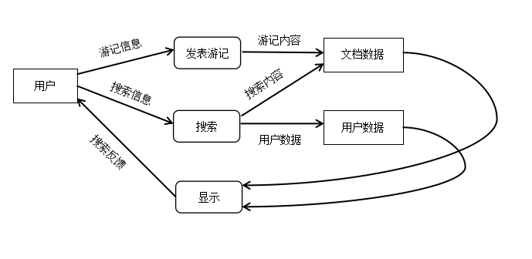

1. 发表分享用户进入分享区模块后，若选择了发表分享的操作，则用户会进入分享编辑的界面，用户首先会选择此次分享的标签，然后进行相关内容的文本编辑，这就由用户产生了分享文档的信息（游记编号，发表内容，分享标签，发表时间，点赞数，评论数，评论内容，收藏数），点赞数，评论数，收藏数的类型为INTEGER（32），其余均为nvarchar(50)类型。并且分享信息数据会流入数据库存入文档数据库。系统根据用户分享的标签和图文内容，点赞数，评论数，评论内容，在终端显示，从而提问反馈数据流返回给用户。

（2）搜索用户进入分享区模块后，若选择了搜索的操作，则用户首先会选择此次搜索的标签，标签含城市，这就由用户产生了搜索信息（搜索编号，搜索标签）搜索编号的类型为INTEGER（32），其余均为nvarchar(50)类型。并且符合搜索分享的信息数据会流入数据库存入文档数据库。系统根据用户的搜索信息中的标签选出符合的内容，并在终端显示，从而搜索结果返回给用户。如果没有查到匹配的内容，则在终端显示，“系统暂无相关内容”。

###### 3.2.3.4.3数据描述

|  |  |  |
| --- | --- | --- |
| **序号** | **数据名称** | **数据描述** |
| 1 | 所有分享 | 所有用户的分享内容会以列表的方式出现在这个界面里 |
| 2 | 按热度 | 用户可以选择浏览按点赞数和收藏数的累加值降序排序的分享列表 |
| 3 | 按时间 | 用户可以从最近发表的分享开始浏览 |
| 4 | 标签选择 | 标签用于标记分享文档的类型，比如城市，美食，景点，住宿，发表分享时，标记了标签的分享便于搜索时用户根据标签对文档进行搜索，所以搜索时第一步要进行标签选择 |
| 5 | 浏览详情 | 分享列表上有按某个指标排序着的用户分享概况，用户若想查看某个分享详情，需要点击对应的分享，进入该分享的界面，在这个界面会显示该分享的具体评论情况，用户可以进行点赞，评论，收藏，关注该分享的作者 |
| 6 | 关注用户 | 用户可以关注其他用户，从其他用户分享的文章进入，就可以关注到该用户，是一个可选动作 |
| 7 | 收藏游记 | 对想二次查看的某篇分享，收藏游记方便用户直接在“我的收藏”中轻松找到，是一个可选动作 |
| 8 | 点赞 | 表喜爱某分享的动作，是一个可选动作 |
| 9 | 评论 | 方便用户直接针对某分享与作者进行交流，提出问题提出意见赞扬指正等等，是一个可选动作 |
| 10 | 我要分享 | 用户分享的入口，点击进入后开始分享的一系列必要步骤 |
| 11 | 图文编辑 | 这是用户想进行分享的一个动作，顾名思义，就是用文字加图片的方式加上标签生成一篇分享内容，可仅编辑图片，仅编辑文字，或二者并用，供其他用户浏览或作者自己的纪念 |
| 12 | 分享 | 类似发送的按键功能，完成用户分享的一系列必要步骤，用户自行确认无误后，按分享键就可生成分享，公开可视 |
| 13 | 我要分享 | 用户分享的入口，点击进入后开始分享的一系列必要步骤 |

###### 3.2.3.4.4状态转换图

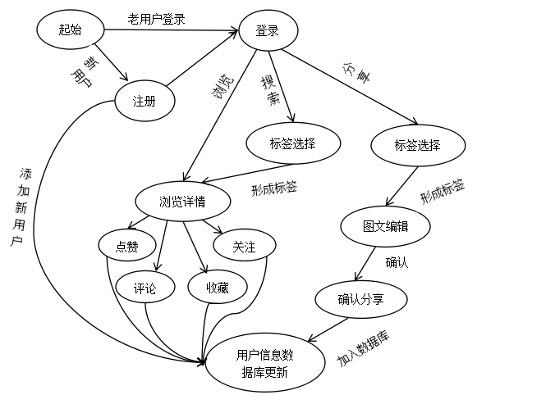

（1）用户在起始状态，首先进行登录，老用户直接进入登录状态，而新用户需要先进入注册状态再进入登录状态，注册的用户信息会记录在用户的信息数据库中。

（2）登录状态中，在分享区，用户可以选择三个动作：

选择浏览分享界面的信息，可以点击分享列表中某个用户的某个发表进入查看详情，此时用户可以进入点赞，评论，收藏，关注状态，这些操作对应的记录都会更新到用户的信息数据库中；

选择搜索自己感兴趣的分享内容，点击搜索进入标签选择状态，根据选择的标签检索到相关分享，此时分享界面是用户用户的搜索结果，用户可以点击分享列表中某个用户的某个发表进入查看详情，此时用户可以进入点赞，评论，收藏，关注状态，这些操作对应的记录都会更新到用户的信息数据库中；

选择自己发表分享，点击我要分享后，用户进入标签选择状态，对所要分享的图文信息进行标签标志，形成对应的标签后开始进行图文编辑，完成编辑后确认就可以成功分享了，而这些数据也会对应加入到用户的数据信息库中。

##### 3.2.3.5个人信息区模块

###### 3.2.3.5.1模块流程图

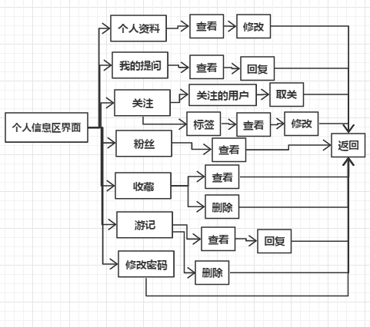

1. 用户进入APP，进入到个人信息区界面，个人信息区是APP用户个人信息管理的核心区域。
2. 用户点击“个人资料”可显示用户的账号，可对用户的昵称、头像、个性签名、性别进行查看和编辑。
3. 用户点击“我的提问”可对自己提问过的内容进行查看，也可回复别人的评论。
4. 用户点击“关注”可对自己关注的用户进行查看，以及取消关注已关注的用户，也可对自己所关注的标签进行查看，以及修改标签的内容。
5. 用户点击“粉丝”可查看有多少用户关注了“我”。
6. 用户点击“收藏”可对已收藏的游记进行查看，也可删除收藏过的游记。
7. 用户点击“游记”可对自己发表过的旅游攻略或者旅游笔记进行查看，也可删除相应的游记。
8. 用户点“修改密码”可对用户的密码进行修改，在这里需要先确定原密码正确才可进行修改。

###### 3.2.3.5.2数据流图

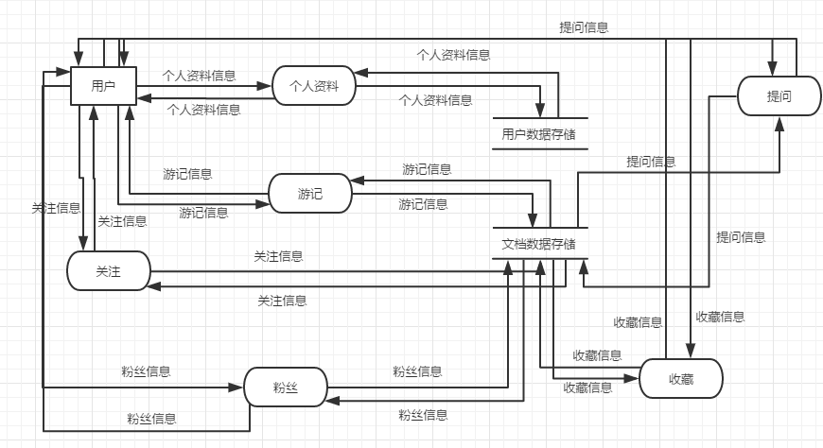

（1）个人资料

用户进入个人信息区模块后，若选择了个人资料的操作，则用户会进入个人资料编辑的界面，在里面用户可对个人基本资料进行编辑，并按保存建即可存入数据库。

（2）游记

用户进入个人信息区模块后，若选择了游记的操作，系统反馈数据流返回给用户。则用户可查看自己发表过的游记，以及查看别人对游记的评论以及点赞数等。

1. 关注

用户进入个人信息区模块后，若选择了关注的操作，则用户会进入关注的界面，里面包含自己关注的用户以及标签，当用户取消关注或者修改了标签的内容，这都将进行存储在数据库中。

1. 粉丝

用户进入个人信息区模块后，若选择了粉丝的操作，则用户会进入粉丝的界面，则系统将会从数据库中读取出哪些用户关注了“我”。

1. 收藏

用户进入个人信息区模块后，若选择了收藏的操作，则用户将会进入到用户之前收藏过的游记或者提问讨论的界面，在对这些收藏过的内容进行删除后，系统将从数据库中删除对应的记录。

1. 提问

用户进入个人信息区模块后，若选择了提问的操作，则用户将会金进入到自己曾提问的页面，系统将会显示提问的内容以及别人的回复。

###### 3.2.3.5.3数据描述

|  |  |  |
| --- | --- | --- |
| 序号 | 名称 | 简述 |
| 1 | 标签 | 用于标记分享文档的类型，比如城市，美食，根据标签进行相关内容的查找 |
| 2 | 我 | 一个按钮，通过该按钮可切换到包含个人资料、我的提问、关注、粉丝、收藏、笔记的总页面 |
| 3 | 我的提问 | 在讨论区发起提问后，在此可查看自己所提问过的问题以及别的用户针对问题的回复以及讨论。 |
| 4 | 个人资料 | 指个人的昵称、账号、性别、个性签名以及头像 |
| 5 | 关注 | 指自己关注的用户以及标签 |
| 6 | 粉丝 | 指关注了我的别的用户 |
| 7 | 收藏 | 对我感兴趣的笔记进行保存 |
| 8 | 游记 | 指我分享的旅游攻略 |

###### 3.2.3.5.4状态转换图

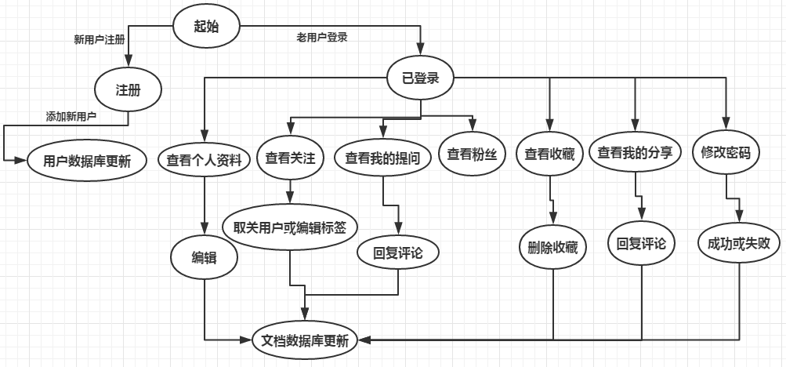

（1）起始---注册：新用户进入系统时，可以注册一个账号进行后续的操作，注册的账号和密码会存储到用户的数据库中，作为下一次用户登录的核实信息。其中用户的账号在用户数据库中作为主键存在，不允许重复。

（2）起始---登录：在用户已经有注册的账号时，用户可以输入自己账号和密码进行登录，系统会从用户输入的账号密码数据对用户数据库中存储的信息进行核实，如一致，则允许登录。

（3）查看个人资料：在已登录的状态下，用户可以查看以及编辑个人资料，编辑成功后，系统后台会将相关的提问的数据存储到文档数据库中.

1. 查看关注：在已登录的状态下，用户可以查看自己关注的其他的用户以及标签，也可以取消已经关注了的用户，修改之前的标签，对相关文档数据库进行数据显示并在用户进行相应操作后进行更新。
2. 查看我的提问：在已登录的状态下，用户可以查看自己曾经提问过的问题以及问题对应的其他用户的回复，也可针对回复进行评论等操作，当然，也可对提问过的问题进行删除，相关文档数据库进行数据显示并在用户进行相应操作后进行更新。
3. 查看粉丝：在已登录的状态下，用户可以查看哪些用户关注了“我”，在这里，可看到粉丝数目。
4. 查看收藏：在已登录的状态下，用户可以查看自己已经收藏过的内容，也可以对收藏过的内容进行删除，文档数据库进行数据显示并在用户进行相应操作后进行更新。
5. 查看我的分享：在已登录的状态下，用户可以查看自己已经分享过的游记，在游记中，可查看以及回复别的用户的评论，可看到点赞数，文档数据库进行数据显示并在用户进行相应操作后进行更新。
6. 修改密码：在已登录的状态下，用户可以进行密码的修改操作，修改成功的前提是原始密码输入的正确，以及新密码和对新密码的确认一致即可成功修改密码，否则修改密码失败，修改密码成功后，数据库将进对对新密码进行存储。

### 3.2.4系统E-R图

### 3.2.5性能需求

（1）精度：查询时应保证查询率，所有在相应域中包含的查询关键字的记录都应能查到，同时确保准确率。

（2）时间特性要求：一般操作的响应时间应在1-2秒内。

（3）适应性：满足运行环境在允许操作系统之间的安全转换和与其它应用软件的独立运行要求。

### 3.2.6其他需求

（1）安全保密：增加用户登录验证，确保信息安全；

（2）系统安装简单，易于维护。

（3）可移植性性：软件能够安装于安卓系统各种流行版本。